РОССИЙСКИЙ УНИВЕРСИТЕТ ДРУЖБЫ НАРОДОВ
Факультет физико-математических и естественных наук
Кафедра прикладной информатики и теории вероятностей

ОТЧЕТ
по лабораторной работе № 2
дисциплина: Архитектура компьютера

Студент: Григорьева Валерия Сергеевна
Группа: НКАбд-02-25

МОСКВА
2025 г.
Содержание
1 Цель работы 3
2 Выполнение лабораторной работы 4
2.1 Настройка github 4
2.2 Базовая настройка git 4
2.3 Создание SSH-ключа 4
2.4 Создание рабочего пространства и репозитория курса на основе шаблона 5
2.5 Создание репозитория курса на основе шаблона 6
2.6 Настройка каталога курса 7
3 Задание для самостоятельной работы 9
4 Выводы 10

1 Цель работы

Изучение идеологии и применения средств контроля версий, приобретение практических навыков по работе с системой контроля версий git.

2 Выполнение лабораторной работы

2.1 Настройка github
Для начала работы необходимо было создать учетную запись на сайте Github и заполнить основные данные.

2.2 Базовая настройка git
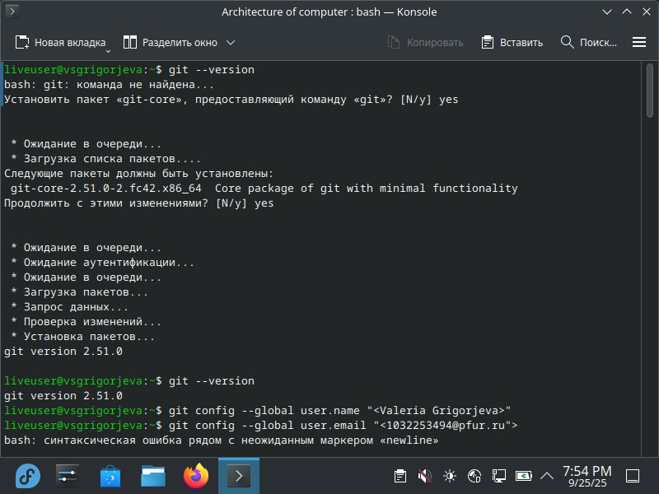
Чтобы работать в git, я установила его на свою виртуальную машину.
Рис. 2.1: Установка git
Далее необходимо было сделать предварительную конфигурацию git: указать имя, e-mail владельца репозитория и настроить другие параметры для корректной работы.
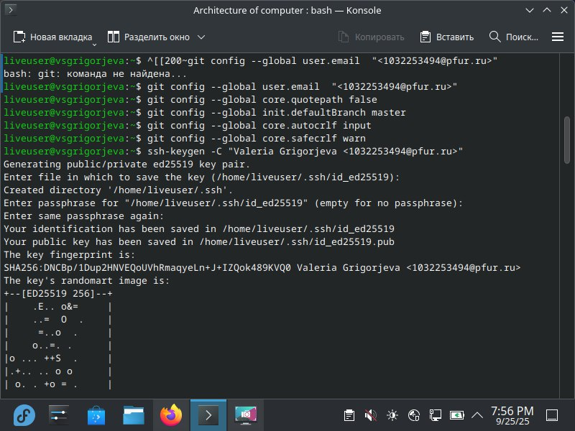

Рис. 2.2: Предварительная конфигурация git

2.3 Создание SSH-ключа
Для последующей идентификации пользователя на сервере репозиториев необходимо сгенерировать пару ключей (приватный и открытый).

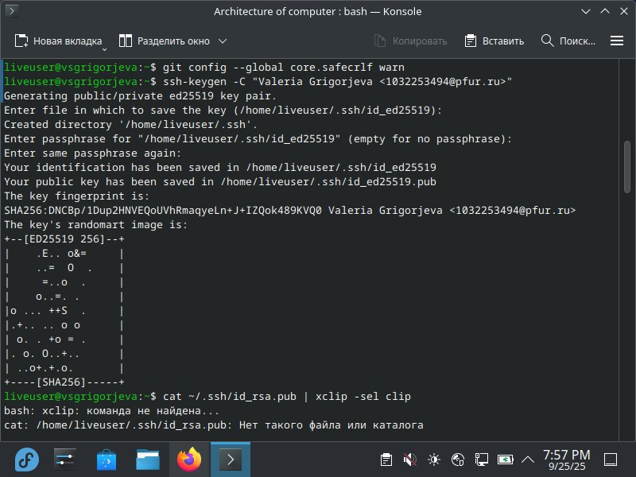
Рис. 2.3: Создание открытого ключа

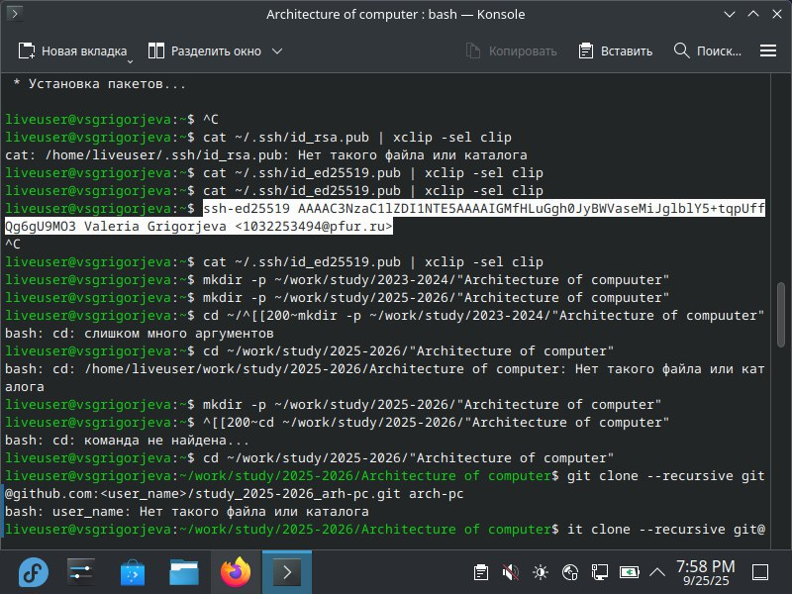
Теперь необходимо скопировать ключ с помощью команды:
Рис. 2.4: Копирование ключа

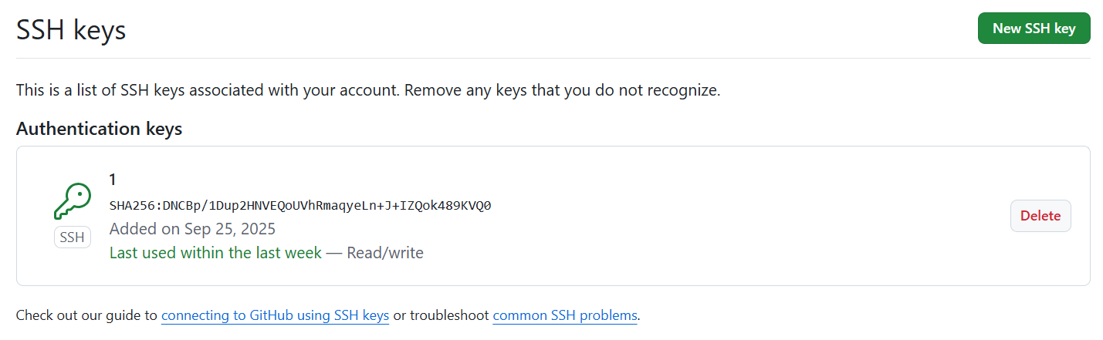
Далее нужно загрузить скопированный ключ на Github. Заходим на сайт http://github.org/ под своей учётной записью и переходим в меню Setting, в боковом меню выбираем SSH and GPG keys и нажимаем New SSH key. Вставляем ключ в появившемся поле и указываем для ключа имя.
Рис. 2.5: SSH key в github

2.4 Создание рабочего пространства и репозитория курса на основе шаблона

При выполнении лабораторных работ необходимо придерживаться структуры рабочего пространства. Создадим каталог для предмета «Архитектура компьютера» в терминале.
Рис. 2.5: Создание каталога для предмета «Архитектура компьютера»

2.5 Создание репозитория курса на основе шаблона
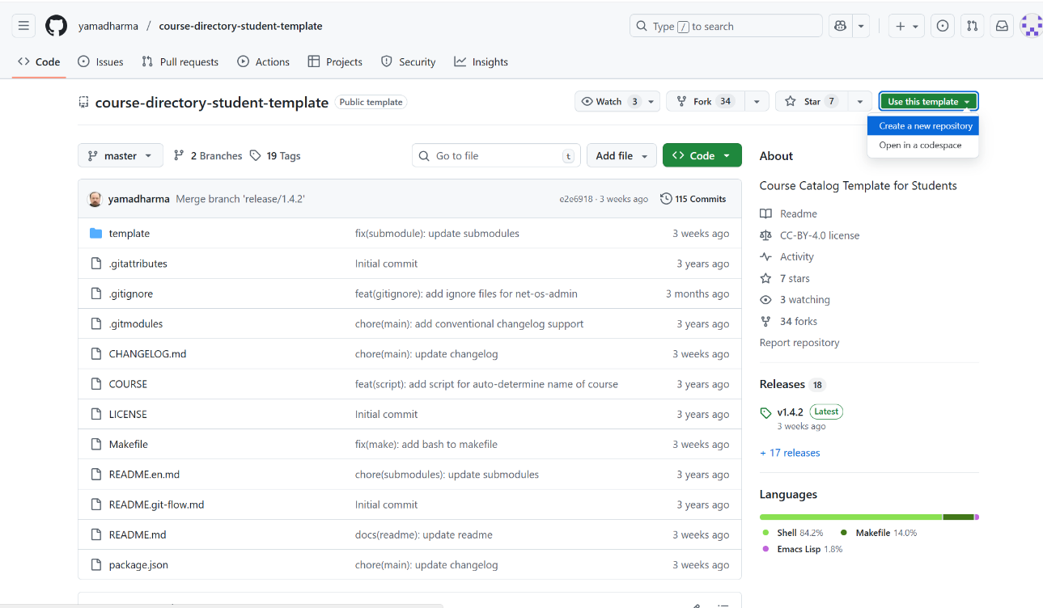
Репозиторий на основе шаблона можно создать через web-интерфейс github. Для этого надо перейти на страницу репозитория с шаблоном курса https://github.com/yamadharma/course-directory-student-template. Выберем Use this template, затем create a new repository.
Рис. 2.6: Создание репозитория на основе шаблона
В открывшемся окне зададим имя репозитория study_2025–2026_arh-pc и создадим его.
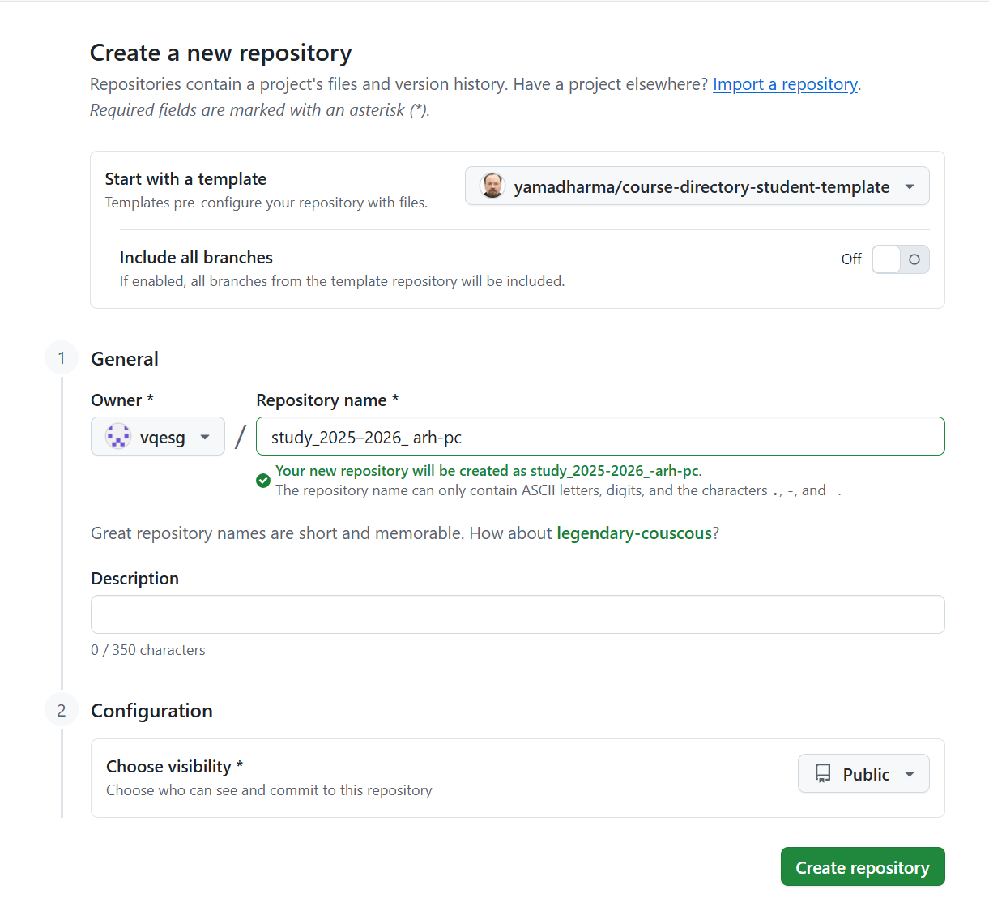
Рис. 2.7: Создание репозитория на основе шаблона


Далее снова откроем терминал и перейдем в каталог курса:
Рис. 2.8: Переход в каталог курса через терминал

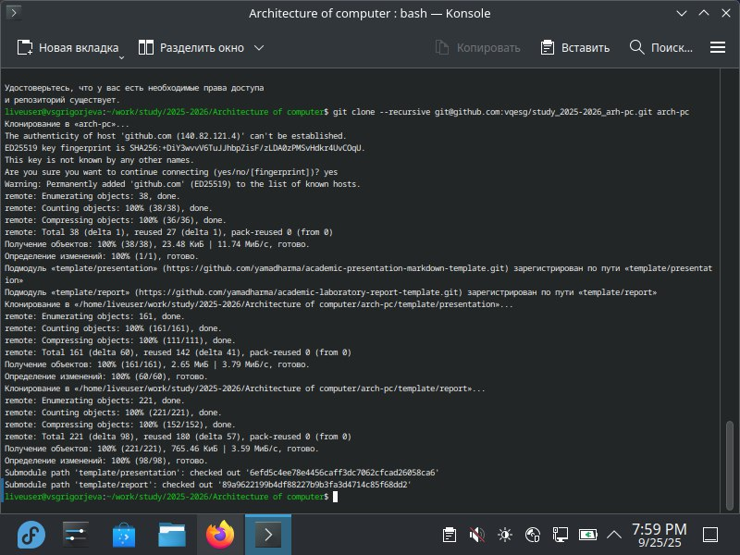
Клонируем заданный репозиторий, скопировав SSH-ссылку со страницы репозитория в github:
Рис. 2.9: Клонирование репозитория через терминал

2.6 Настройка каталога курса
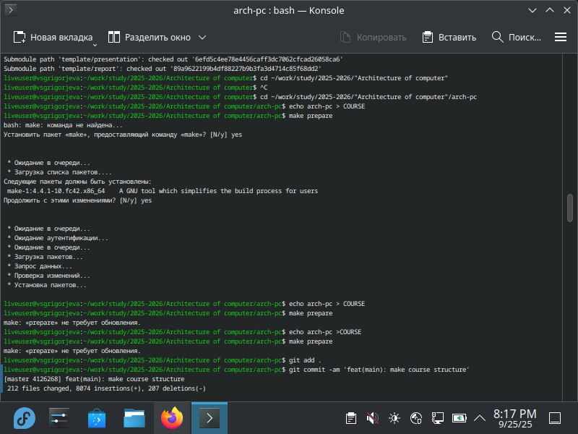
Через терминал перейдем в каталог курса
Рис. 2.10: Переход в каталог курса через терминал


Создадим необходимые каталоги, установив пакет make.
Рис. 2.11: Создание каталогов


Отправим файлы на сервер.
Рис. 2.12: Отправка файлов на сервер

Затем проверила правильность создания иерархии рабочего пространства в локальном репозитории и на странице github, они совпали.

3 Задание для самостоятельной работы
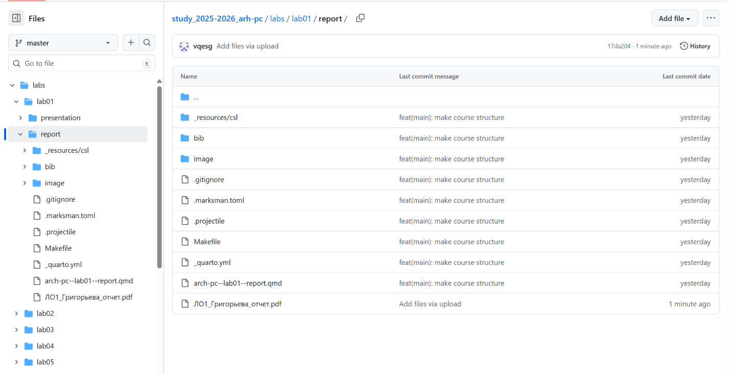
Создали отчет по выполнению лабораторной работы в соответствующем каталоге рабочего пространства. Затем скопировали отчет по выполнению лабораторной работы №1 в соответствующий каталог созданного рабочего пространства и загрузили файлы на github.
Рис. 2.13: Проверка наличия лабораторной работы №1 на github

4 Выводы

В ходе выполнения лабораторной работы были приобретены практические навыки работы в git, я научилась выполнять базовую настройку git, создавать репозитории на основе шаблона, использовать SSH-ключи для соединения.

